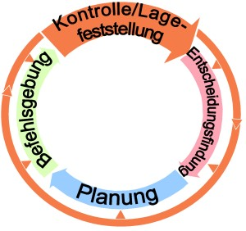
Anmeldung
Taktik-Kurs 2019

am 26. und 27. Juli 2019
in 97772 Wildflecken / Rhön-Kaserne
Verbandsveranstaltung mit Uniformtrageerlaubnis (VVag/UTE)

Ich werde an dieser Veranstaltung teilnehmen

Name:

Vorname:

Dienstgrad:

PK:

Straße:

PLZ, Ort:

Telefon:

Mobil:

Fax:

E-Mail:

Ich bin mit der elektronischen Speicherung meiner Daten ausschließlich für die
Durchführung dieser Veranstaltung einverstanden.

Datum, Unterschrift:

Bitte einsenden an: Reservistenverband, Landesgeschäftsstelle Stuttgart
Gebäude 4N, Nürnberger Straße 184, 70734 Stuttgart
E-Mail: baden-wuerttemberg@reservistenverband.de
od. Fax: 0711 / 5245 62

T 05.07.2019

